Linux操作系统
实验报告

姓 名： 魏欣萌
学 号： 24080701
班 级： 24083511
上课时间： 2021.04.01 第3~5节

实验名称：Linux操作系统C语言编程

- 实验目的
掌握基于Linux/Ubuntu系统C语言编程及调试方法
- 实验内容
利用C语言实现以下功能，在编写过程中，利用GDB调试命令进行调试（运行、设置/取消断点、单步运行、观察变量、设置变量值等）。
(一)
编写计算闰年的算法函数，通过调用函数计算2000年~2100年（包含）之间的哪些年为闰年，将结果输出到文件中，并命名为“leap_2000-2100_学号.txt”，如下所示；分别计算该程序优化前后的运行时间。
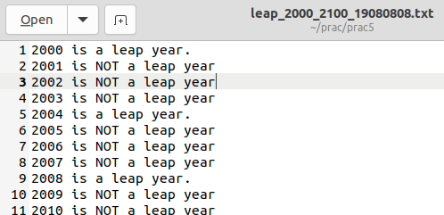
(二)
编写C语言代码lsc.c实现Linux下的ls功能。（提示，包含dirent.h实现打开目录，opendir/readdir读取目录）

- 实验结果
利用vim编译c文件
#include <stdio.h>
#include <time.h>

// 判断是否为闰年
int isLeap(int year) {
if ((year % 4 == 0 && year % 100 != 0) || year % 400 == 0)
return 1;
else
return 0;
}

int main() {
FILE *fp;
fp = fopen("leap_2000-2100_24080701.txt", "w");
if (fp == NULL) {
printf("文件打开失败\n");
return 1;
}

clock_t start, end;
start = clock(); // 开始计时

for (int year = 2000; year <= 2100; year++) {
if (isLeap(year)) {
fprintf(fp, "%d\n", year);
}
}

end = clock(); // 结束计时

fclose(fp);

double times = (double)(end - start) / CLOCKS_PER_SEC;
printf("运行时间: %f \n", times);
return 0;}

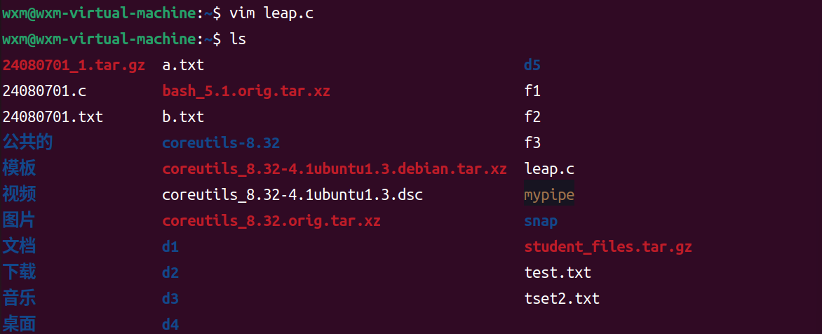
保存后查看 发现存在 运行得到结果：
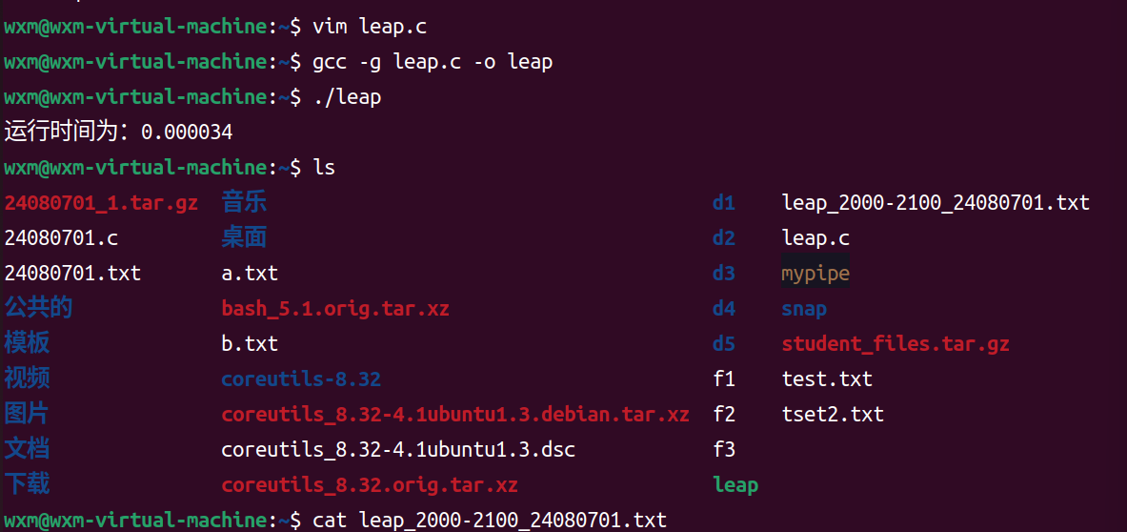
出现leap_2000-2100.txt文件，用cat查看：
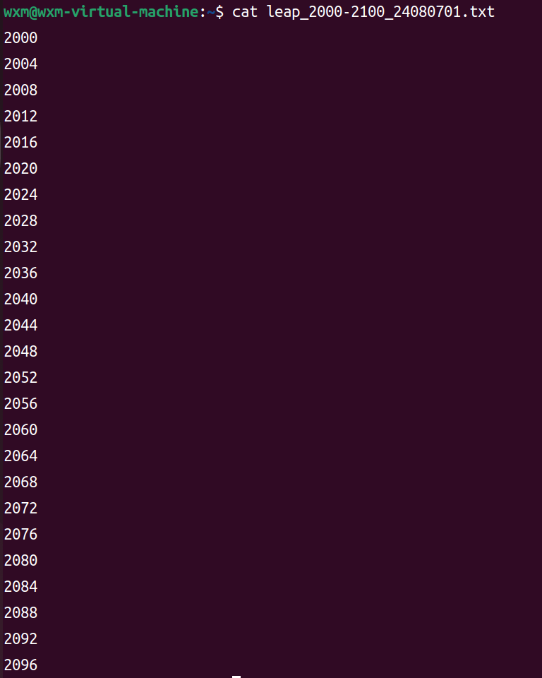
优化后运行结果：
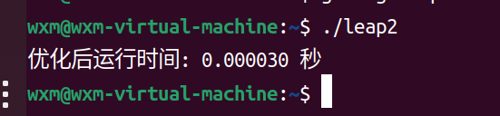
与优化前相比
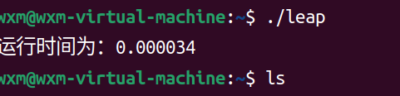
时间上只上了0.00004，推断原因可能因为循环次数较少，优化结果不明显。
使用gdb编译：
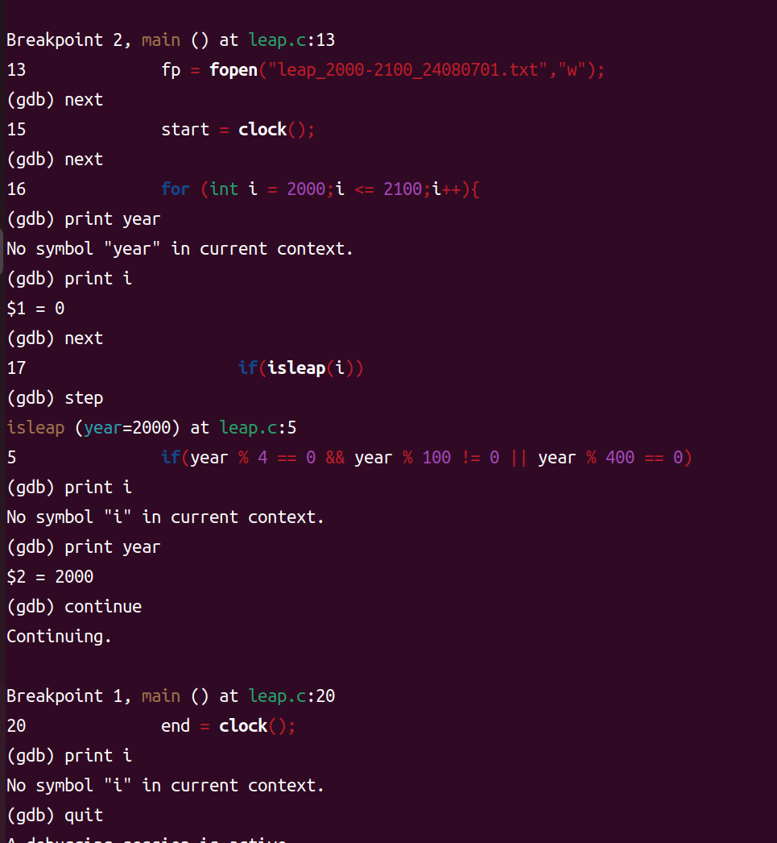
问题二：
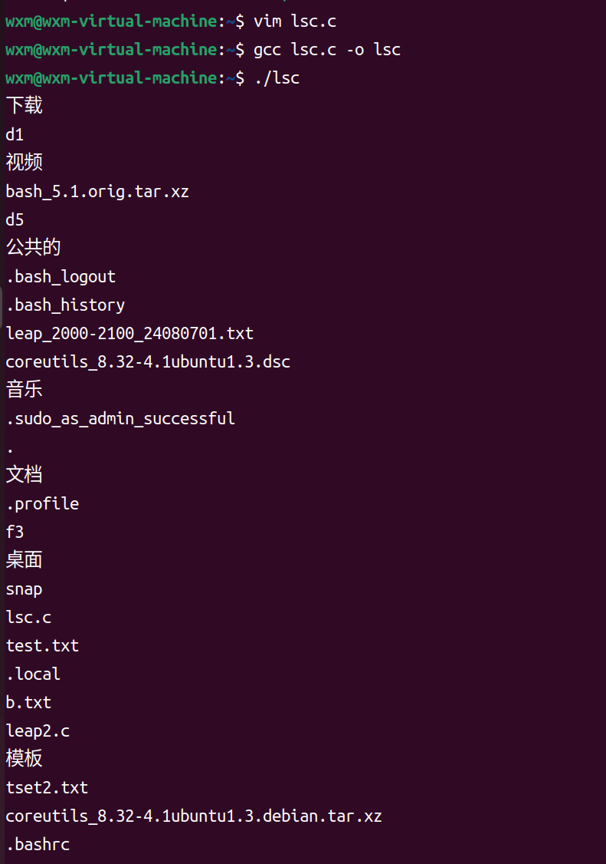
四、结果分析
本次实验过程中在使用 gcc 编译时，理解了 -g 参数对后续 GDB 调试的重要性，注意文件权限、路径等细节问题。在使用 GDB 调试时，通过多次练习掌握了 break、run、next、step、print 等基本命令，能够对程序执行过程进行跟踪，并观察变量的变化情况，从而更直观地理解程序运行逻辑。
在优化leap代码的时候，发现优化结果不显著，可能是循环次数小的原因，同时在编写lsc文件后对比与原有ls命令，发现lsc仅仅只是打印出文件名，而ls命令排版美观同时还有颜色的区分。

